j0299125

*aufgeBLÄTTERT*

Tipp September 2024 Erwachsene

**Der Wiener Dompfarrer Toni Faber und die Journalistin Danielle Spera blicken auf das Verhältnis von Judentum und Christentum.**

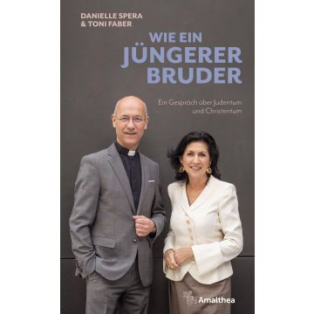

DAS EINE NICHT OHNE DAS ANDERE Danielle Spera und Toni Faber haben vieles gemeinsam. Sie sind Nachbarn im ersten Wiener Gemeindebezirk, stehen im Licht der Öffentlichkeit und sind engagierte Botschafter ihrer Religionen. In ihrem ersten gemeinsamen Buch setzen sich die ehemalige Leiterin des Jüdischen Museum Wien und der Dompfarrer zu St. Stephan offen und schonungslos mit der wechselvollen Geschichte ihrer Glaubensrichtungen auseinander: Über Jahrhunderte war deren Verhältnis von Hass und Vorurteilen geprägt, wurde Juden von Christen Gewalt angetan. Dabei verbindet sie weit mehr, als sie trennt. Die Juden sind die älteren Brüder und Schwestern der Christen, wer einen Psalm liest, spricht ein jüdisches Gebet und das Christentum wäre ohne seine jüdischen Wurzeln eine »amputierte Religion«.